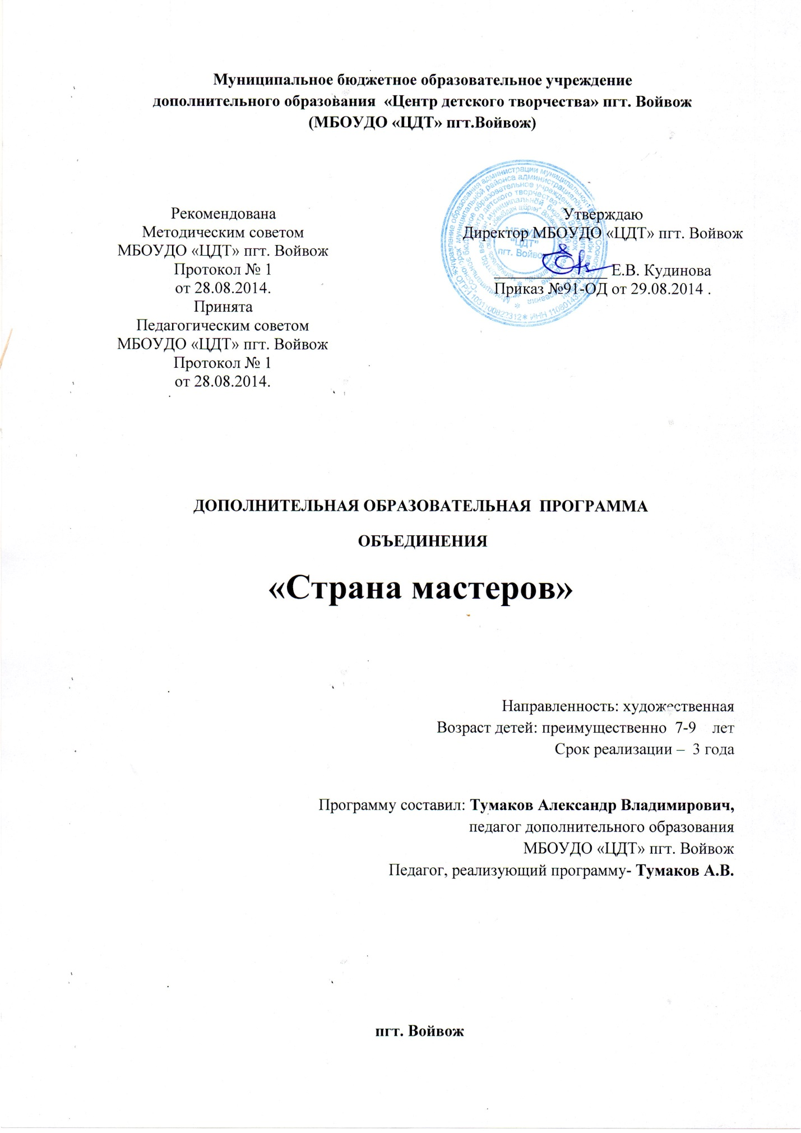

**Пояснительная записка**

Работа с деревом возникла еще с древнейших времен. Из дерева мастерили домашнюю утварь, которую затем украшали резьбой, рисунками,... Люди изображали на полосках из дерева зверей, птиц, солнце, луну и поклонялись им, считая, что вырезанные фигурки приносят в дом счастье, отгоняют всякую нечисть и оберегают хозяев от несчастий.

В объединении обучающиеся не только выполняют работы своими руками, но и встречаются с интересными людьми – умельцами своего дела

Данная программа рассчитана на 3 года обучения для детей от 7 до 9 лет.

1 год обучения – дети преимущественно 7 лет.

2 год обучения – дети преимущественно 8 лет.

3 год обучения – дети – преимущественно 9 лет

**Состав группы** - 1 год обучения – 15 обучающихся,

2 год обучения – 12 обучающихся.

3 год обучения – 10 обучающихся

Занятия начинаются с освоения занимающимися наиболее простых форм —выполнение чертежей и в дальнейшем поделок из плотной бумаги. Это не требуют сложных инструментов и редких мате­риалов – карандаш, линейка, угольник, ножницы.

На занятиях второго года обучения обучающиеся используют резак для бумаги

Для ознакомления с приемами выполнения работы обучение начинается с показа образцов .

После освоения работы по готовым образцам занимающиеся выполняют собственные композиции.

На третьем году обучения обучающиеся знакомятся с макетированием. Занятия носят главным образом практический характер. Работы могут быть коллективными или индивидуальными.

После завершения курса обучения по программе, обучающиеся могут продолжить обучение в специальныхучереждениях

**Рекомендуемое количество часов по годам обучение.**

1 год обучения – 2 часа

2 год обучения - 2 часа

3 год обучения 2 часа

**Режим занятий**

|  |  |  |  |
| --- | --- | --- | --- |
| Год обучения | Кол-во занятий в неделю | Продолжительность 1 занятия | Всего часов |
| 1 | 1 | 2 часа | 72 |
| 2 | 1 | 2 часа | 72 |
| 3 | 1 | 2 часа | 72 |

**Характеристика программы:тип-дополнительная,вид-модифицированая,направленность-художественная**

**основная цель : формирование** художественных и технических способностей у детей

З**адачи**:

Обучение детей:

- простым способам макетирования.

- средствами обработки плотной бумаги.

- формированию навыков и умений в выполнении заданий.

- формированию начальных организационно-методических умений, необходимых для самостоятельных занятий.

Воспитательные:

- воспитание у детей общей культуры труда (уметь организовывать свое рабочее место, содержать его и рабочие инструменты всегда в полном порядке),

- воспитание целеустремленности и творческого отношения к труду, усидчивости, аккуратности, дисциплинированности и ответственности в труде.

Развивающие:

- развитие умений и навыков чувствовать и создавать красоту в окружающей жизни, на занятиях, дома, в быту,

- развитие коммуникативной культуры,

- расширение объема знаний и использование их для совершенствования индивидуальных способностей.

**Учебно-тематический план 1 года обучения**

**(2 часа в неделю)**

|  |  |  |  |  |
| --- | --- | --- | --- | --- |
| п\п | Темы | Количество часов | | |
| теоретическое | практи­ческое | всего |
| 1 | организационное занятие | 2 | - | 2 |
| 2 | Знакомство с различными элементами домашней утвари. | 4 | 8 | 12 |
| 3 | Изготовление элементов домашней утвари из плотной бумаги | 4 | 32 | 36 |
| 4 | Оформление элементов домашней утвари из плотной бумаги красками, фломастерами | 4 | 16 | 20 |
| 5 | Итоговое занятие |  | 2 | 2 |
|  | Итого | 14 | 58 | 72 |

**К концу обучения дети узнают:**

- Способы обработки изделий из картона.

- Правила ТБ при работе с режущими и колющими предметами.

- правила вырезания изделий из картона

**К концу обучения дети научатся:**

- Выполнять работу по образцу.

- Делать разметку резного поля на одиночные и двойные полосы.

- самостоятельно изготовить основу будущего изделия декоративно – прикладного искусства.

- выполнять на изделии рисунки.

**Содержание программы 1 года обучения.**

**1. организационное занятие.– 2 часа.**

**Теория**. Ознакомление с программой 1 года. Ознакомление с режимом работы объединения. Правила безопасности труда.

Организация рабочего места резчика. Инструменты и оборудование. Хранение инструмента.

**2. Знакомство с различными элементами домашней утвари**.**– 12 часов**

**Теория**. Краткий обзор истории развития декоративно – прикладного искусства за рубежом и в нашей стране. Народные художественные промыслы. Строение и свойства картона.

**Практика**. Подготовка рабочего места. Выполнение задания по образцу (на светлом фоне).Резьба картона.

Изготовление макета изделия по размерам образца. Работа над эскизом. Подгото­вительный рисунок. Перевод рисунка на картон.

Приемы работы сидя, стоя (с поворотом заготовки и без поворота).

Декоративные компози­ции для комнаты. Подготовка основы. Работа над эскизом (на темном фоне). Использование набросков, зарисовок животных. Декоративная трактовка форм животного мира. Перевод рисунка на основу.

**3. Изготовление элементов домашней утвари из плотной бумаги – 36 часов.**

**Теория**. Художественные и технологические особенности работы с картоном. Способы переводи рисунка на картон. Примеры резных компози­ций из истории народного декоративно-прикладно­го искусства (прялки, вальки, рубели Архангель­ской, Вологодской, Калининской и других областей России, изделия армянских и грузинских мастеров). Поря­док их разметки и последовательность исполнения. Контурные и тональные рисунки. Точечная и штриховая манера выполнения рисунков.

**Практика**. Подготовка картонной поверхности под рисунок. Композиция рисунков. Исполнение по образцу пластины с несложной композицией.

Создание декоративных пластин для оформлении помещений (коллективное задание), работа над эскизами композиции в заданном формате. Зари­совки с натуры животных, птиц, аквариумных рыб; рисование листьев, цветов (возможно с ботаниче­ских гербариев). Использование зарисовок летнего периода. Исполнение в материале.

**4. Оформление элементов домашней утвари из плотной бумаги красками, фломастерами – 20 часов.**

**Теория**. Проект изделия. Учет функционального назначе­нии предмета и его связь с декором. Учет эргономических требований. Пропорции предмета. Их художественное значение. Простые пропорцио­нальные отношения. Понятие о пропорциональных отношениях. Понятие масштабности, соразмерно­сти формы и ее элементов. Зависимость способа отделки от утили­тарного назначения изделия.

**Практика**. Создание проекта. Изго­товление основы предмета согласно проекту и выполнение рисунка. Вид используемого инструмента (карандаш, фломастер, кисть и дл) по выбору обучающегося.

**5. Итоговое занятие. - 2 часа.**

**Теория**. Выставка изделий. Отбор изделий. Завершение незаконченных работ, их эстетическое оформление. Итоги работы занимающихся за первый год занятий. Награждение обучающегося.

**2-й год обучения**

**учебно-тематический план 2 года обучения.**

**(2 часа в неделю)**

|  |  |  |  |  |
| --- | --- | --- | --- | --- |
| п\п | тема | Количество часов | | |
| Теоретич. | Практич | Всего |
| 1 | Организационное занятие | 2 | - | 2 |
| 2 | Древесина. Изделия из древесины | 4 | 8 | 12 |
| 3 | Изготовление элементов домашней утвари | 4 | 32 | 36 |
| 4 | Оформление элементов домашней утвари | 4 | 16 | 20 |
| 5 | Итоговое занятие |  | 2 | 2 |
|  | Итого | 14 | 58 | 72 |

**Содержание программы 2 года обучения.**

1. **Организационное занятие. . - 2 часа.**

**Теория**. Краткий обзор итогов прошлого учебного года. Режим работы кружка. Организаци­онные вопросы. Вопросы охраны труда и профилактика безопасности. Организация рабочего ме­ста. Инструменты и приспособления для резьбы.

**2.Древесина. Изделия из древесины. – 12 часов.**

**Теория.** инструменты, материалы, используемые при обработке древесины, изделий из древесины.

**Практика** Изготовление изделий из древесины. Обработка изделий.

**3. Изготовление элементов домашней утвари. – 36 часов.**

**Теория**. Оборудование, инструменты, матери­алы, приспособления. Знакомство с образцами работ учащихся предыдущих лет обучения или с изделиями руководителя объединения. Макроскопиче­ские признаки различных древесных пород. Влажность, удельный вес. Прочность, раскалывание, твердость древеси­ны. Пороки древесных пород. Рисунок волокон в зависимости от направления среза. Зависимость рельефа в резьбе от текстуры древесины. Инструменты, материалы.

**Практика**. Выполнение задания по образцу. Композиция растительного орнамента (задания по образцам).

**4. Оформление элементов домашней утвари** **– 20 часов.**

**Теория**. Приемы обработки фона. Виды и классификация клеев и лаков для древесины, их свойства, способы приготовлении и рекомендации по применению. Выбор материала и учет его текстуры при выполнении деревянного рельефа. Склеивание основы под резьбу. Виды отделки резных поверхностей. Фактура, текстура материала как актив­ные средства художественной выразительности.

**Практика**. Составление орнаменталь­ных композиций с образцов народного искусства. Подготовка деревянной пластины под нанесение рисунка. Перевод рисунка на материал.Отделка деревянной поверхности резьбы доступ­ным способом.

**5. Итоговое занятие - 2 часа**

**Теория**.Отбор изделий. Завершение незаконченных работ, их эстетическое оформление.

Выставка работ. Награждение обучающихся.

**учебно-тематический план 3 года обучения.**

**(2 часа в неделю)**

|  |  |  |  |  |
| --- | --- | --- | --- | --- |
| п\п | тема | Количество часов | | |
| Теоретич. | Практич | Всего |
| 1 | Организационное занятие | 2 | - | 2 |
| 2 | Древесина. Изделия из древесины | 4 | 8 | 12 |
| 3 | Изготовление элементов домашней утвари | 4 | 32 | 36 |
| 4 | Оформление элементов домашней утвари | 4 | 16 | 20 |
| 5 | Итоговое занятие |  | 2 | 2 |
|  | Итого | 14 | 58 | 72 |

**Содержание программы 3 года обучения.**

1. **Организационное занятие. ТБ. - 2 часа.**

**Теория**. Краткий обзор итогов прошлого учебного года. Режим работы кружка. Организаци­онные вопросы. Вопросы охраны труда и профилактика безопасности. Организация рабочего ме­ста. Инструменты и приспособления..

1. **Древесина. Изделия из древесины – 12 часов.**

**Теория.** инструменты, материалы, используемые при обработке древесины, изделий из древесины. Клеи, лаки, наждачная бумага, расходные материалы, применяемые при обработке изделий из древесины.

**Практика** .изготовление простых изделий из древесины.

1. **Изготовление элементов домашней утвари - 36 часов.**

**Теория**. Знакомство с планом, чертежом. Чертежные инструменты. Приемы работы по образцам. Знакомство с основами деревянной архитектуры. Технология макетирования. Типы дворов: «брус», «кошель», «глаголь». Рубленный мост на «ряжах». Сторожевые башни-вежи (. Часовни. Амбары. Ветряные мельницы). Графические изображения, описания. Особенности устройств.

**Практика**. Создание творческих композиций (графических или в цвете) с изображением рубленных деревянных построек. Приемы работы чертежным инструментом. Изготовление макета колодца. Пробная вязка венцов. Сборка на клею небольшого срубика. Монтаж на маленьком планшете сруба и противовеса – «журавля». Отделка макета колодца. Выбор объекта для макетирования. Заготовка «бревнышек» для макета, подгонка венцов, сборка, отделка. Изготовление макета.

**4. Оформление элементов домашней утвари – 20 часов.**

**Теория**. Рельефная резьба. Технология исполнения рельефной резьбы. Пиломатериалы, пригодные для рельефной резьбы. Декоративные особенности рельефной резьбы. Инструменты. Материалы для этого вида резных работ. Инструменты, необходимые для выполнения резного узора. Древесина, используемая для рельефной резьбы. Подзор.

**Практика**. Изготовление шаблона простейшего подзора. Изготовление вариантов подзоров с рельефной резьбой.

Разработка эскизов, рисунков и шаблонов иных вариантов ленточного орнамента в рельефной резьбе. Перевод рисунка с помощью шаблона на материал. Изготовление изделия с прорезной резьбой в материале. Отделочные операции.

1. **Итоговое занятие – 2 часа**

**Теория**.Отбор изделий. Завершение незаконченных работ, их эстетическое оформление.

Выставка работ. Награждение занимающихся.

**Методы обучения.**

Чтобы дети могли овладеть знаниями и умениями, приобрели навык, в обучении используются словесные методы – рассказ, объяснение, беседа, работа с книгами и журналами; наглядные методы – демонстрация наглядных пособий, наблюдение; практические методы – упражнение, учебно – практические работы, творческие работы занимающихся. Основной вид работы – практический.

**Инструменты, необходимые для реализации программы.**

1. Ножи – резаки
2. Прямые стамески
3. Скребки и цикли
4. Рашпили
5. Щетка проволочная
6. Клещи
7. Рубанок
8. Фуганок
9. Коловорот и дрель
10. Рулетка
11. Линейка
12. Лобзик
13. Угольник чертежный
14. Угольник столярный
15. Циркуль
16. Уровень
17. Карандаш
18. Калька
19. Копировальная бумага
20. Кнопки
21. Шаблоны

**Литература:**

1. Дарите людям красоту. Г.Федотов. М.»Просвещение». 1985.
2. Декоративно – прикладное искусство народов коми. Грибова Л.С. «Наука». М., 1980
3. Изделия народных художественных промыслов и сувениры. Бардина Р.А., «Высшая школа». М., 1980.
4. Свой дом. Маковецкий А.И. «Пермская книга», Пермь, 1992.
5. Традиционная культура народа коми. И.В.Ильина. 1994.